Tillsynsbegäran – information om höga naturvärden och fridlysta arter i samrådsanmälan S 6144-2022 i Borgholms kommun
Denna tillsynsbegäran behandlar höga naturvärden i samrådsanmälan S 6144-2022 i Borgholms kommun som inkom 2022-10-31 och omfattar 2,0 ha.
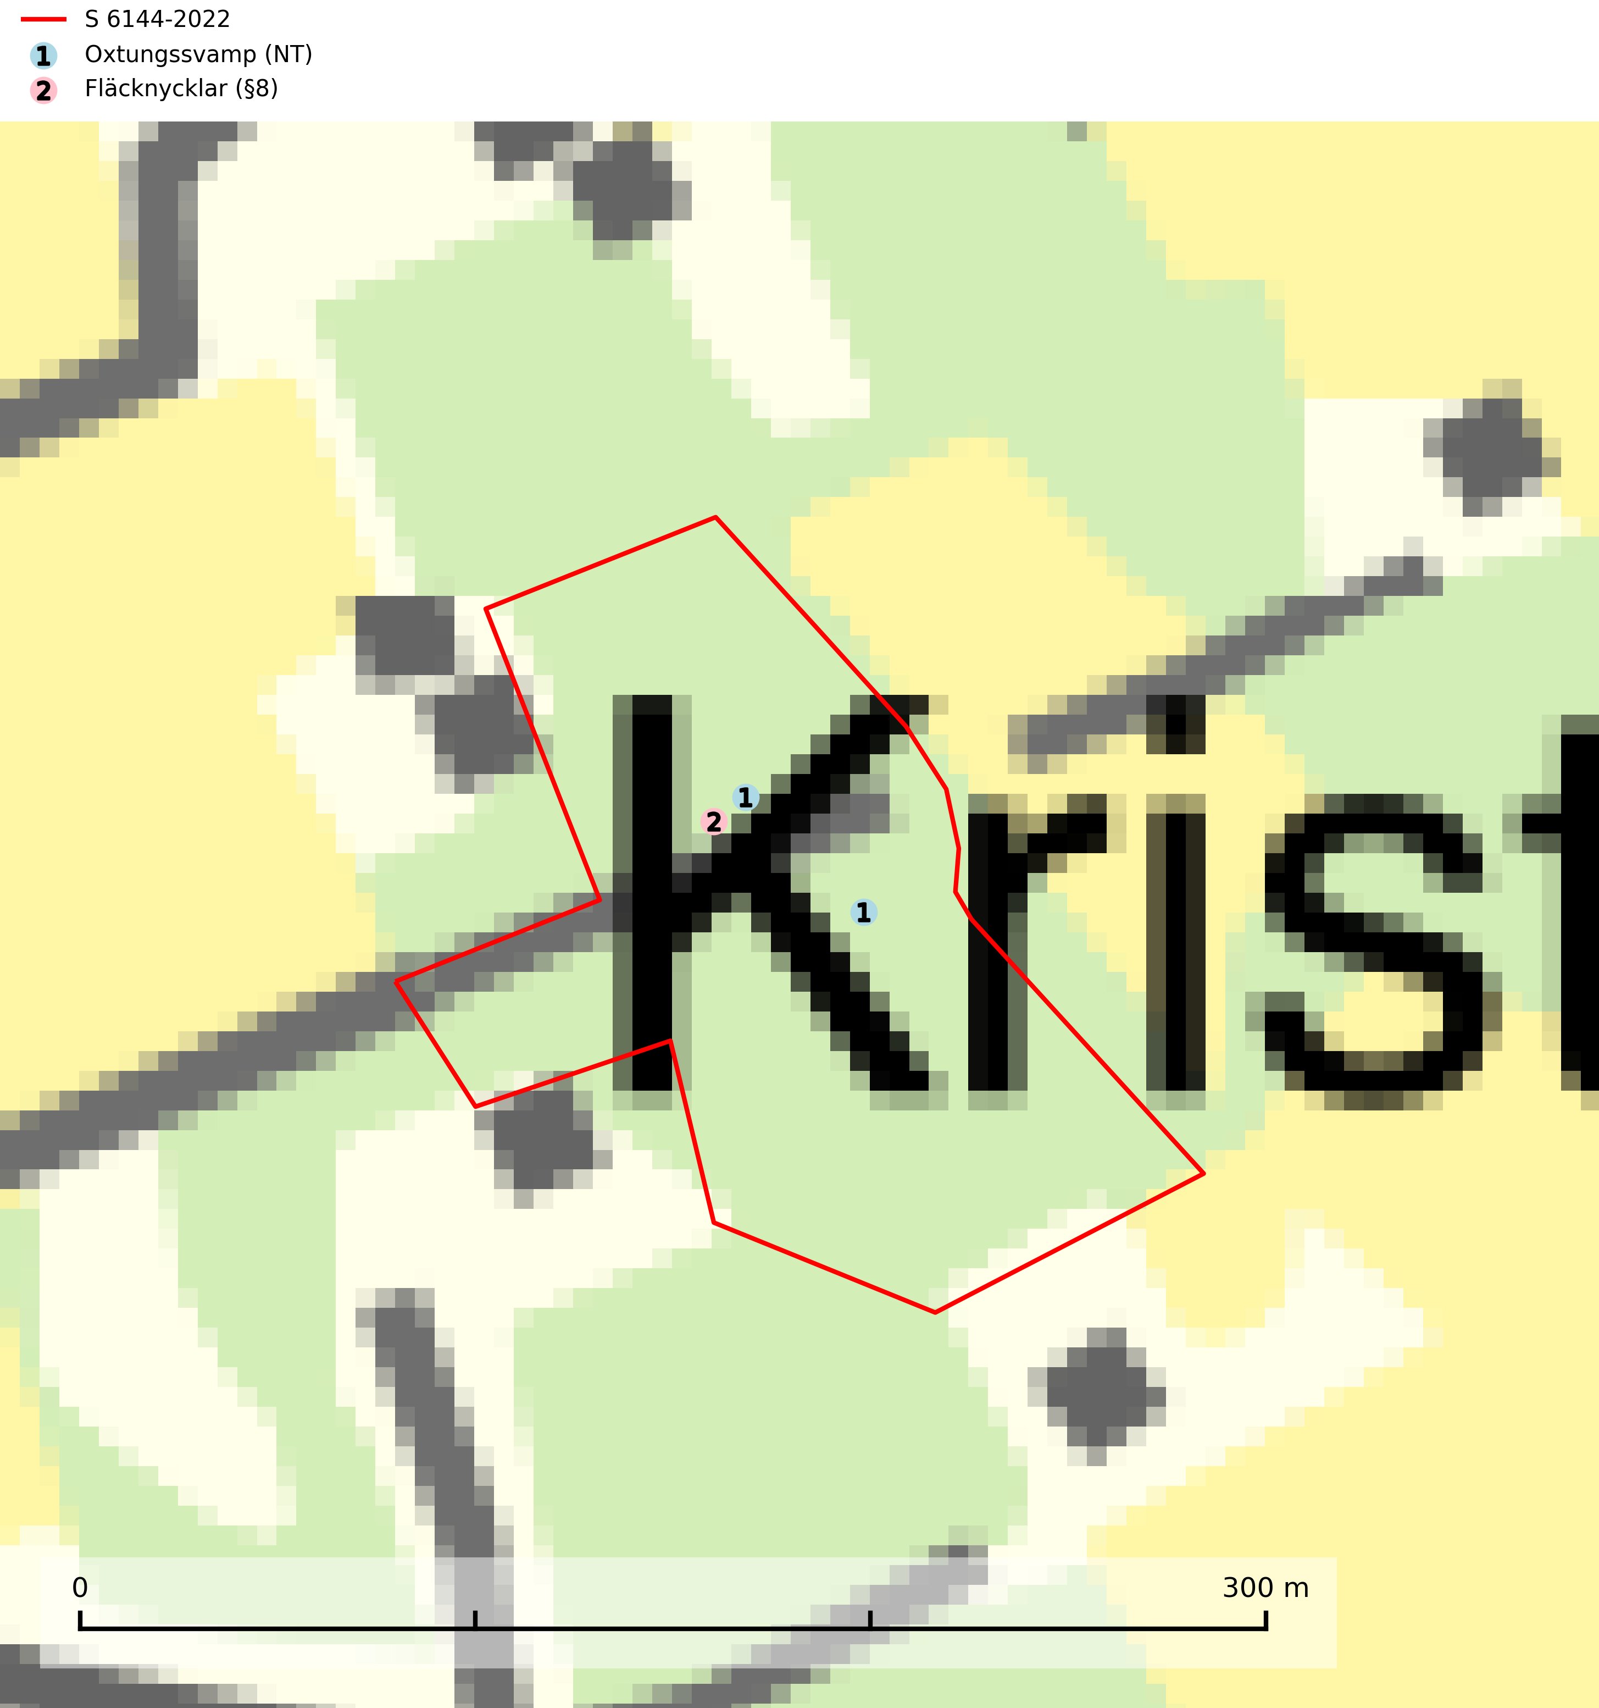
Figur 1. Fyndplatser för naturvårdsarter i samrådsanmälan. Markörer utan svart kant är placerade på fyndplatsen. Markörer med svart kant är placerade vid sidan av fyndplatsen har ett svart streck som visar fyndplatsens exakta position. Kartans mittpunktskoordinat är N 6337387, E 616550 i SWEREF 99 TM.
I samrådsanmälan finns fynd av 2 naturvårdsarter, varav 1 är rödlistad och 1 är fridlyst: oxtungssvamp (NT) och fläcknycklar (§8). Se Figur 1.

Tillsynsbegäran
Vi begär härmed att Skogsstyrelsen fattar beslut enligt miljöbalken som säkerställer att skogens höga naturvärden bevaras samt att EU-lagstiftning efterlevs och att artskyddsbrott förhindras.
Vi önskar även ta del av de ställningstaganden och beslut som myndigheten meddelar till följd av aktuell samrådsanmälan och föreningens inlaga (se 34 § förvaltningslagen).

Naturvårdsarter och fridlysta arter
Nedan följer beskrivningar av de naturvårdsarter och fridlysta arter som har sina livsmiljöer och växtplatser i den samrådsanmälda skogen. De påträffade naturvårdsarterna är ett tydligt kvitto på att det rör sig om en skog med höga naturvärden.
Oxtungssvamp (NT) växer nästan uteslutande på flerhundraåriga jätteekar i kulturlandskapet, till exempel i ekhagar och vid vägkanter, men kan även leva kvar på dess träd i mer slutna bestånd. Arten hotas av avverkning av värdträd och passande värdträd runt fyndplatserna samt av att olikåldriga bestånd med grov ek i hagmarks- och skogsmiljö avverkas (SLU Artdatabanken, 2024; Nitare & Skogsstyrelsen, 2019).

